关于做好2023年研究生复试体检工作的通知

各学院（所、部）
2023年研究生复试体检工作定于3月27日下午、3月28-31日、4月1日上午、3-4日、6-7日、10-13日在北校区医院进行，现将有关事项通知如下：
一、体检项目及时间
1.体检项目
体检项目包括常规体检、胸部拍片、抽血化验（肝功、血常规）。
2.体检表发放时间
上午8:00-11:00；下午 14:00-17:00
3.抽血不需空腹，上下午与其他体检项目同时穿插进行，体检前一天需关注下面二维码，填写个人信息，具体流程如下：

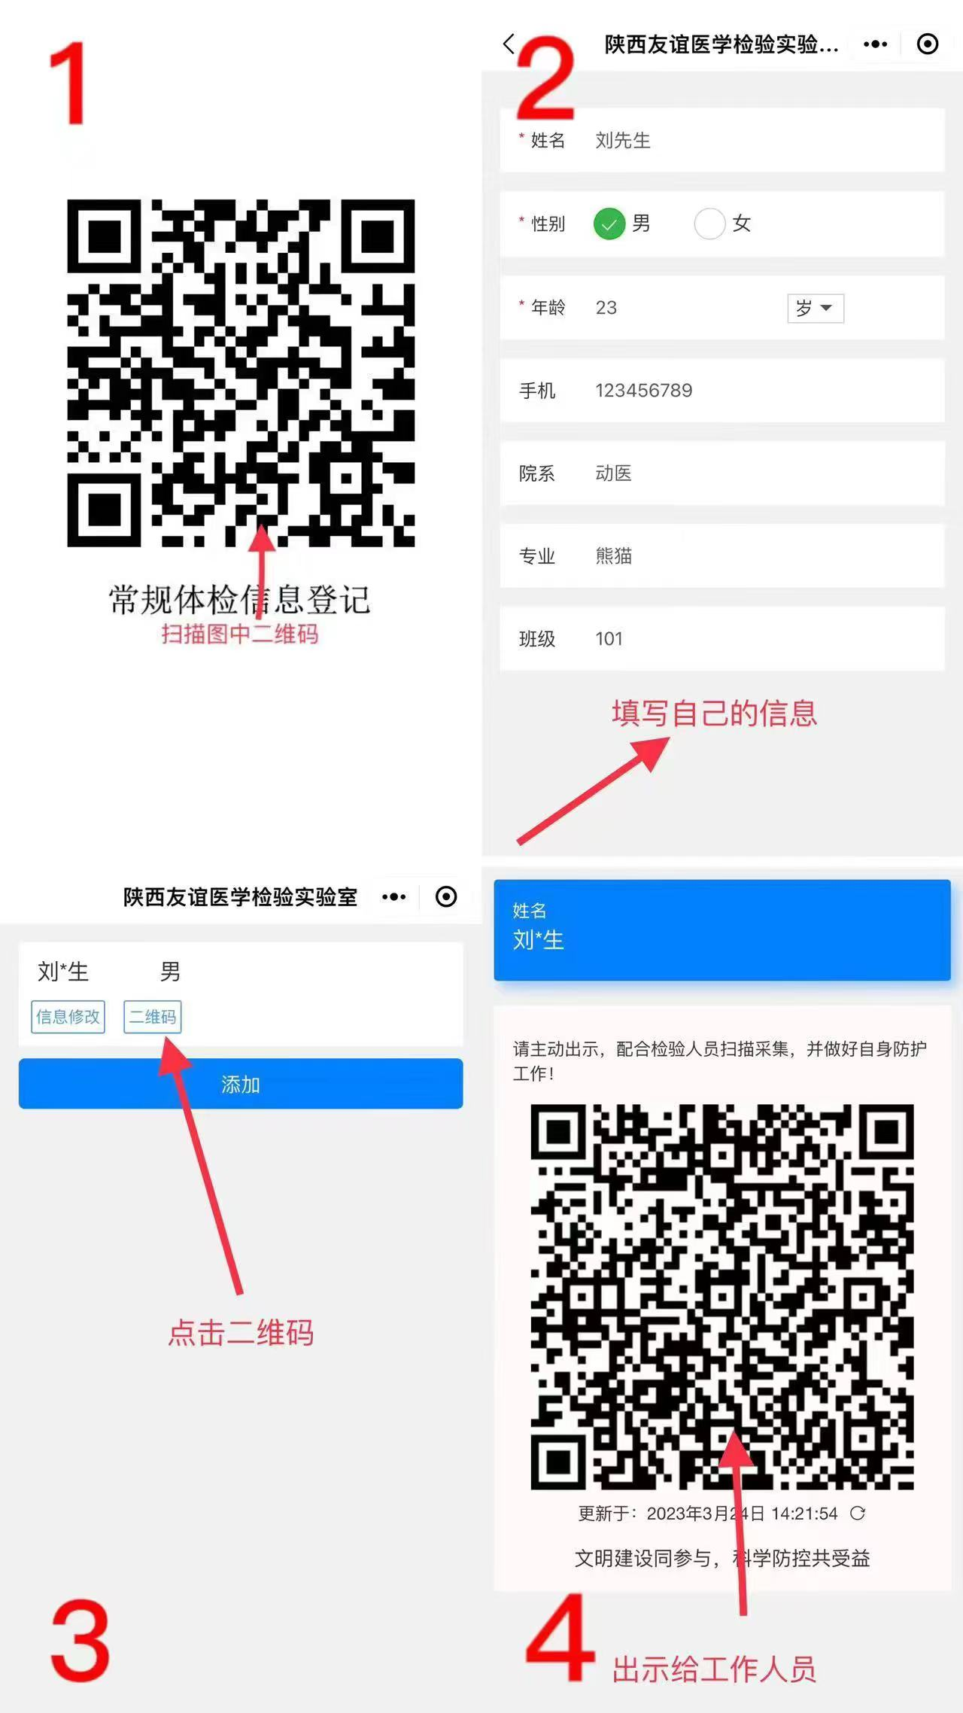
二、收费标准及方式
1.收费标准 93.00元/人（包括常规体检12元，肝功23元，血常规14元，胸部拍片44元）。
2.收费方式 现金或支付宝支付。
三、体检指南
一楼：收费领表、内科、胸部拍片、身高体重
二楼：抽血化验、血压、外科、五官科、收表总检
三楼：视力、辨色
四、有关要求
体检时请携带一寸照片并粘贴在体检表右上方，填写表中个人信息（请自带签字笔）。按照体检表中的项目穿插进行，做完各项目后交表到二楼总检处。
五、送交体检表
研究生复试体检完成后，将体检表交到各学院（部、所）存入个人档案。
请各学院（部、所）及时通知所有研究生按时进行体检。

附件：2023年研究生复试体检安排

医院 研究生院
2023年3月23日
附件：
2023年研究生复试体检安排
体检时间 | 学 院 | 体检人数 | 当天小计
3月27日下午（周一） | 林学院 | 100 | 100
3月28日（周二） | 经管学院+林学院 | 200+40 | 240
3月29日（周三） | 园艺学院+人文 | 112+100 | 212
3月30日（周四） | 食品学院+园林+葡酒 | 137+100+28 | 265
3月31日上午（周五） | 水保所+农学院+化药 | 80+143+30 | 388
3月31日下午（周五） | 水建 | 135 | 388
4月1日上午（周六） | 资环学院+动科 | 220+11 | 231
4月3日上午（周一） | 语言文化+生命+马院 | 26+180+19 | 351
4月3日下午（周一） | 农学院 | 126 | 351
4月4日上午（周二） | 动医+植保 | 150+130 | 490
4月4日下午（周二） | 园艺学院 | 210 | 490
4月6日（周四） | 理学院 | 100 | 100
4月7日（周五） | 信息学院 | 43 | 43
4月10日（周一） | 信息学院+资环+化药+林学院+草业 | 137+16+80+15+56 | 304
4月11日（周二） | 机电+园林+葡酒 | 127+100+60 | 287
4月12日（周三） | 水建学院+动科学院 | 31+200 | 231
4月13日（周四） | 生命学院 | 20 | 20
合计 |  |  | 3262

